Цель:

Лабораторная работа № 11 Комбинированные вычислительные процессы

Научиться реализовывать комбинированные вычислительные процессы. Оборудование:
ПК, PascalABC.NET, lucid.app
Задание 1
- Дан массив чисел X, который состоит из элементов Xi, где i = 1 ÷ n (шаг по Z равен 2). Для элементов массива, попавших в заданный диапазон вычислить:
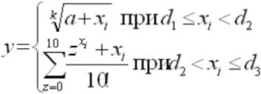
- Математическая модель:
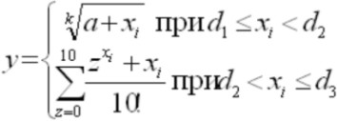

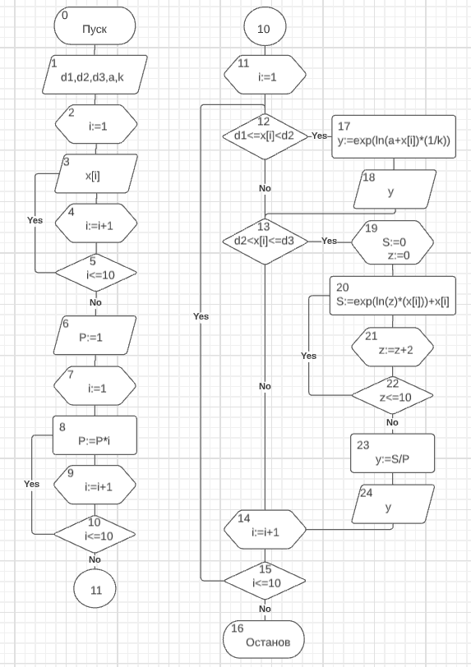

Имя | Смысл | Тип
x | Массив значений xi | Array of integer
d1 | Первая граница | real
d2 | Вторая граница | real
d3 | Третья граница | real
y | Искомое значение | real
S | Вспомогательная  переменная | real
i | Параметр циклов,  индекс массива | integer
a | Заданное значение | integer
k | Заданное значение | integer
P | Вспомогательная  переменная | integer
z | Параметр цикла | integer

var
i,a,k,P,z:integer;
d1,d2,d3,y,S:real; x:array[1..10] of integer;
begin
for i:=1 to 10 do begin
write('введите элемент массива '); readln(x[i]);
end;
writeln('начальный массив: ',x); write('введите первое ограничение '); readln(d1);
write('введите второе ограничение '); readln(d2);
write('введите третье ограничение '); readln(d3);
write('введите a '); readln(a); write('введите k '); readln(k);
P:=1;
for i:=1 to 10 do
P:=P*i;
for i:=1 to 10 do begin
if (x[i]>(d1-1)) and (x[i]<d2) then begin
y:=exp(ln(a+x[i])*(1/k));

writeln(y:0:5);
end;
if (x[i]>d2) and (x[i]<(d3+1)) then begin
S:=0;
z:=0;
while z<11 do begin
S:=S+exp(ln(z)*(x[i]))+x[i]; z:=z+2;
end; y:=S/P;
writeln(y:0:5);
end; end;
end.

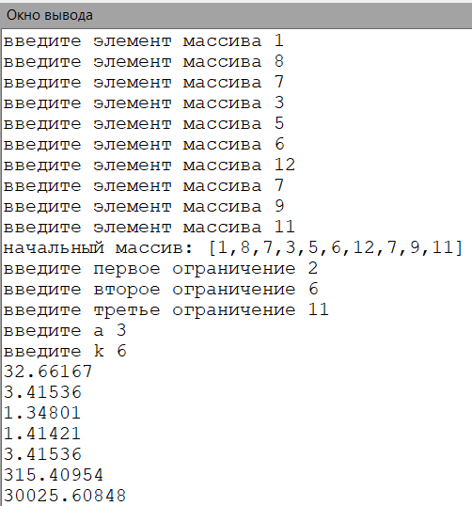

Программа проверяет, входит ли элемент массива в какой-то из промежутков и выводит результат, если входит.
Вывод:
Научился реализовывать комбинированные вычислительные процессы средствами PascalABC.NET, с помощью которых была решена задача сочетающая в себе ветвление и циклические вычислительные процессы.

